Rhwydwaith IMPACT -
dod allan o ysbytai arhosiad hir

Adolygiad Tystiolaeth
Fersiwn hawdd ei ddeall

Beth yw’r mater?

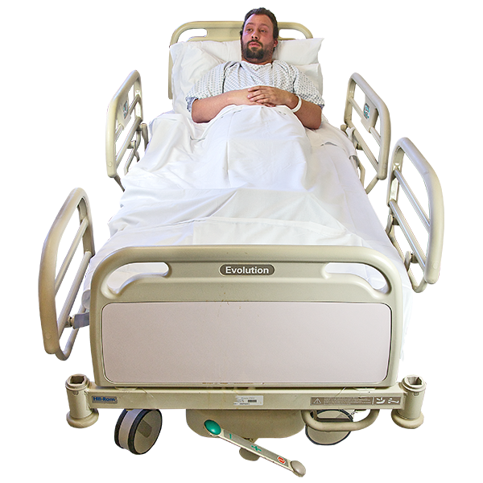
Mae nifer fawr o bobl ag anableddau dysgu a phobl awtistig yn cael eu derbyn i’r ysbyty ac yn aros yno am amser hir.
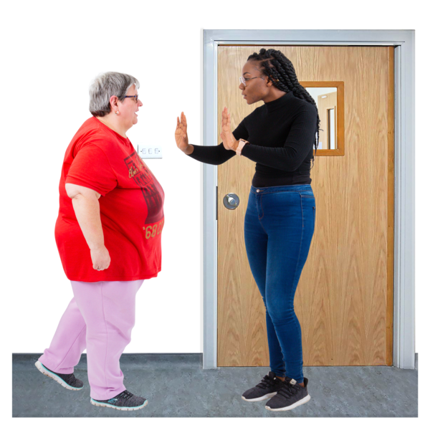
Mae pobl yn bryderus iawn bod yr arosiadau hynny yn yr ysbyty am flynyddoedd lawer heb unrhyw amser wedi’i gynllunio i’r unigolyn adael.
Penderfynodd y DU gau llochesi i bobl ag anableddau dysgu o’r 1960au ymlaen.

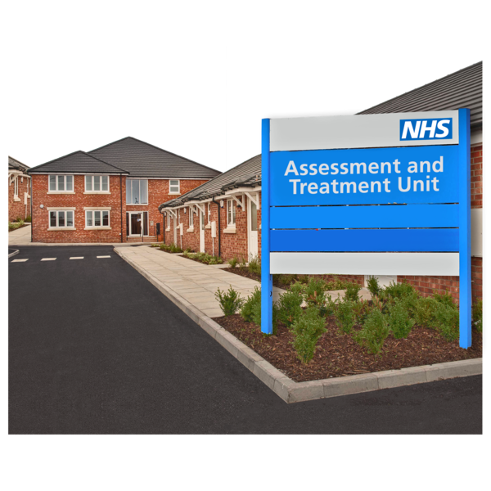
Ond yn ystod y blynyddoedd diwethaf, mae mwy o bobl yn cael eu derbyn i leoedd a elwir yn unedau asesu a thriniaeth. Weithiau caiff hyn ei fyrhau i ATUs.

Mae rhai pobl yn aros yn yr unedau hyn am gyfnod rhy hir o lawer. Er gwaethaf eu henw, nid oes digon o asesiadau na thriniaethau yn cael eu darparu na ellid eu gwneud yn rhywle arall.
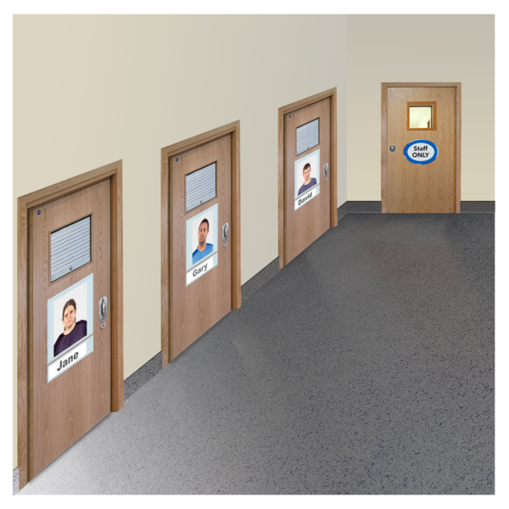
Mae pobl eraill yn byw mewn unedau diogel, ysbytai iechyd meddwl, neu mewn safle GIG ochr yn ochr â gwasanaethau eraill.
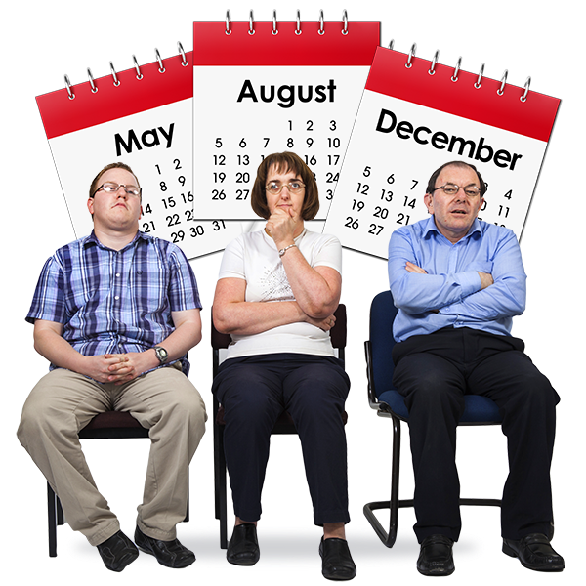
Rydym yn galw’r holl fathau hyn o leoedd yn lleoliadau arhosiad hir.

Fe ddylai’r lleoliadau arhosiad hir hyn gael polisïau i helpu pobl i adael yr ysbyty a byw yn y gymuned. Ond araf iawn yw’r cynnydd.
Mae tua dwy fil o bobl yn byw mewn lleoliadau arhosiad hir yn Lloegr ar unrhyw adeg.
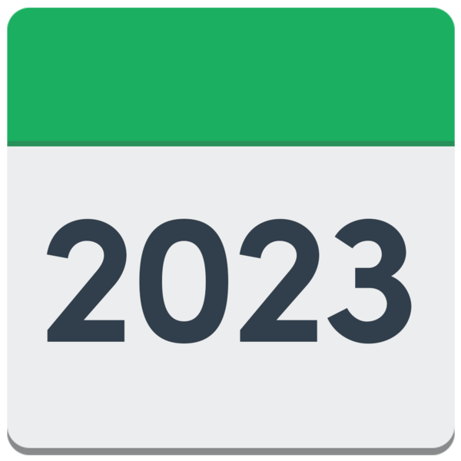
Cyfartaledd hyd arhosiad pobl yw tua phum mlynedd a hanner. Mae tua thri chant a hanner o bobl wedi bod yn yr ysbyty ers mwy na deng mlynedd.
Nid oes neb yn meddwl bod hyn yn dderbyniol. Ond mae datrys y materion hyn wedi bod yn anodd iawn.

Sut mae’r darlun ledled y DU?
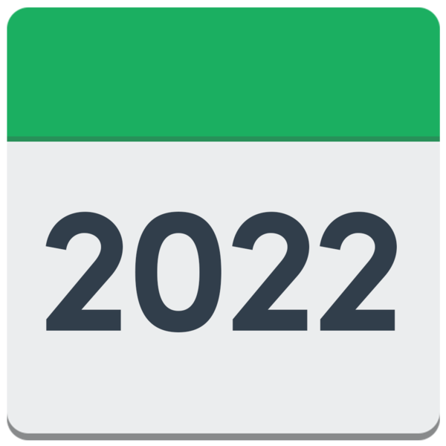
Yn 2022, cynhaliwyd adolygiad o ymchwil flaenorol ynglŷn ag oedi mewn gadael ysbytai arhosiad hir.

Cafodd pum adolygiad cenedlaethol a swyddogol o bob rhan o’r DU eu cynnwys.

Lloegr

Cynhaliwyd adolygiad o neilltuaeth ac ataliaeth mewn ysbytai ar gyfer pobl ag anableddau dysgu gan y Comisiwn Ansawdd Gofal.
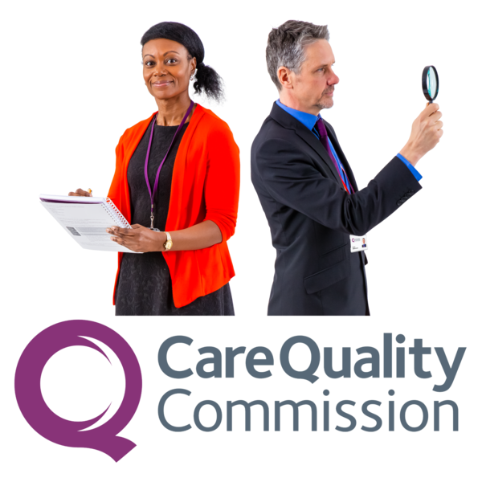
Pobl sy’n edrych ar wasanaethau iechyd a gofal yn Lloegr yw’r Comisiwn Ansawdd Gofal, sydd fel arfer yn cael ei fyrhau i CQC.

Edrychodd yr adolygiad hwn ar brofiadau pobl o arosiadau hirdymor yn yr ysbyty. Roedd yn cynnwys pethau fel;
- Gwahanu a neilltuaeth.
- Rhyddhau a chynllun pontio.
- Rhwystrau i bobl rhag symud ymlaen.

Un peth y gwnaeth yr adolygiad hwn ei ganfod oedd bod rhyddhau yn aml yn cael ei arafu oherwydd diffyg gwasanaethau cymunedol. Digwyddodd hyn ar gyfer 60% o’r bobl y siaradwyd â hwy.

Gogledd Iwerddon

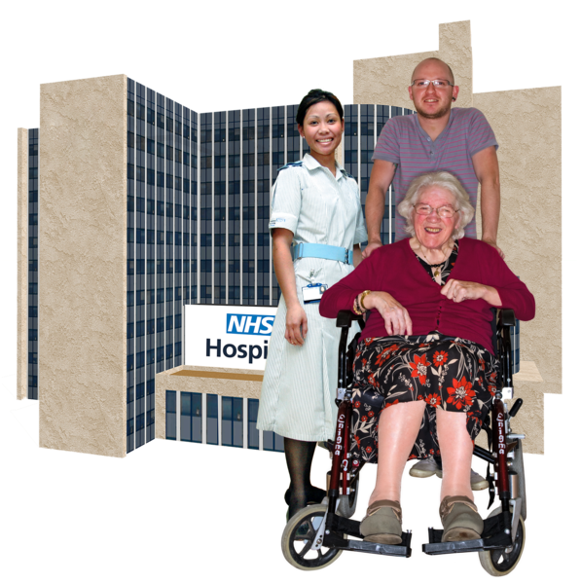
Cynhaliwyd adolygiad o gynnydd ar gyfer rhaglen a oedd yn edrych ar helpu pobl sy’n wynebu oedi cyn gadael yr ysbyty.

Er y bu rhywfaint o gynnydd, mae llawer o bobl yn dal yn yr ysbyty, gyda dim ond ychydig wedi symud yn ôl i’r gymuned.
Ychydig dros chwe blynedd yw cyfartaledd arhosiad pobl ag anableddau dysgu yn eu hunedau ysbyty.
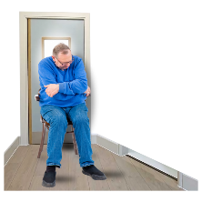
Mae’r cyfartaledd amser hwn yn cynnwys arosiadau byr o ddyddiau neu wythnosau, sy’n golygu bod yn rhaid bod rhai arosiadau ysbyty yn hir iawn.

Yr Alban
Cynhaliwyd adolygiad o oedi wrth ryddhau o’r enw ‘No Through Road’.

Edrychodd yr adolygiad hwn ar y rhesymau dros oedi cyn rhyddhau cleifion o wardiau anabledd dysgu ysbytai.

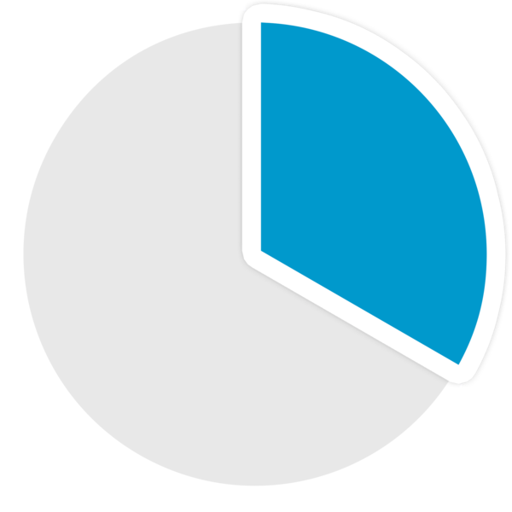
Un peth y gwnaeth yr adolygiad ei ganfod oedd bod bron i un rhan o dair o’r cleifion mewnol presennol sydd ag anabledd dysgu yn profi achosion o oedi mewn rhyddhau.
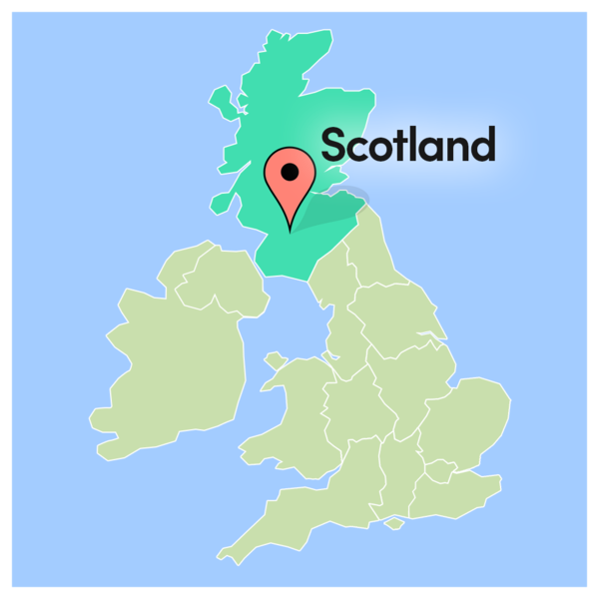
Comisiynwyd adolygiad arall o’r holl leoliadau arhosiad hir a thu allan i ardal gan Lywodraeth yr Alban.
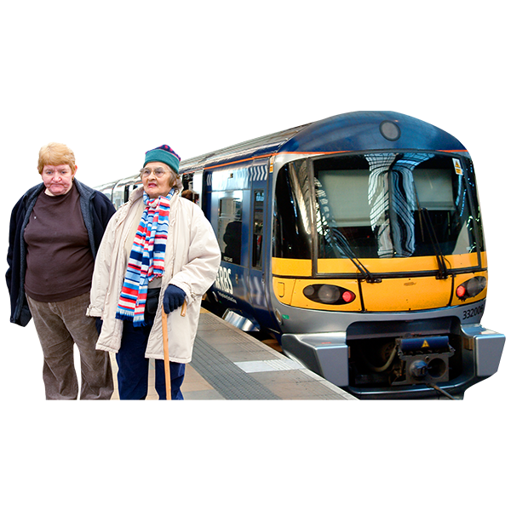
Mae tu allan i ardal yn golygu bod rhywun mewn ysbyty yn rhywle sydd ddim yn agos i’w gartref/chartref neu gymuned. Mae rhai pobl mewn ysbytai ymhell o gartref.
Yn yr adroddiad, dangosodd rhai o’r canfyddiadau bod 13 o bobl wedi dioddef oedi o dros flwyddyn cyn gadael yr ysbyty.

Roedd gan 10 o bobl a oedd yn profi oedi leoliadau a oedd yn costio dros £150,000 y flwyddyn.
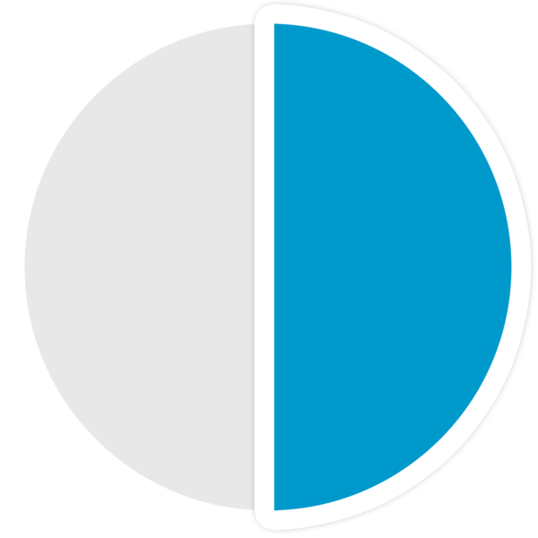
Dim ond 51% o bobl yn yr unedau hyn oedd â chynlluniau rhyddhau gweithredol.

Cymru

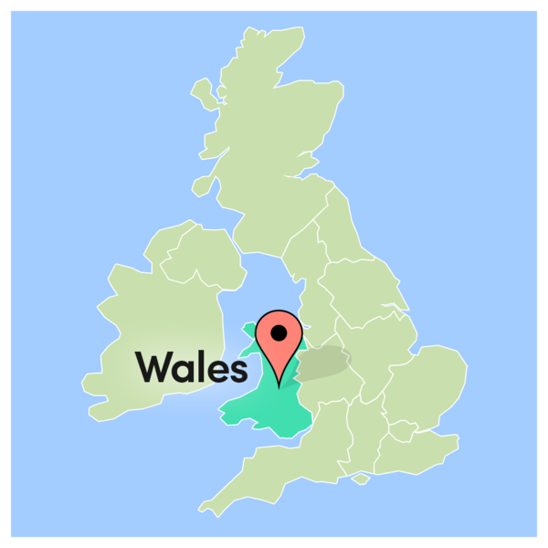
Cynhaliwyd Adolygiad Gofal Cenedlaethol yng Nghymru. Roedd hyn yn ymwneud â gofal a thriniaeth pobl ag anableddau dysgu a/neu awtistiaeth.

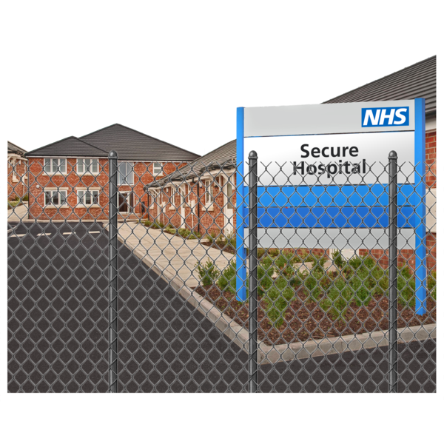
Edrychodd yr adolygiad ar ba mor barod oedd pobl i symud allan o ysbyty. Edrychodd hefyd i weld a oedd ysbytai yn diwallu eu hanghenion.

Cyfartaledd yr amser yr oedd pobl yng Nghymru yn ei dreulio mewn ysbytai arhosiad hir oedd ychydig dros bum mlynedd.

Canfu’r adolygiad hwn y gallai talp mawr o’r arian sy’n cael ei wario ar arosiadau ysbyty gael ei ddefnyddio ar unwaith ar wasanaethau cymunedol.
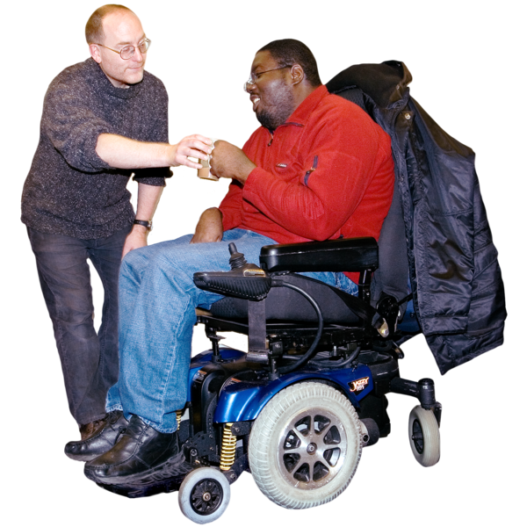
Gallai hyn ddigwydd pe bai pawb sy’n profi oedi yn yr ysbyty yn cael eu helpu yn ôl i’w cymuned.

Pam fod hyn yn broblem?
Nid yw ysbytai wedi’u cynllunio i gefnogi pobl i fyw bywyd arferol.

Hyd yn oed os oes angen ysbytai ar rai pobl ar gyfer cymorth brys, nid ydynt yn addas ar gyfer arosiadau hir.
Ychydig iawn o bobl fyddai eisiau byw mewn ysbyty pe gallent ddewis peidio.

Mae pobl yn aml y tu allan i’w hardal, sy’n golygu eu bod yn bell oddi wrth eu teulu, ffrindiau a chymunedau lleol.

Bu llawer o sgandalau am ofal gwael mewn rhai unedau ysbytai. Roedd y rhain yn cynnwys straeon am gam-drin, esgeulustod, marwolaethau a phobl yn colli eu hawliau.

Efallai eich bod wedi gweld straeon fel hyn ar y newyddion. Enghraifft o un o’r straeon hyn yw’r sgandal yn ymwneud â Whorlton Hall.

Gall gwasanaethau ysbyty fod yn ddrud iawn. Gall hyn greu rhywbeth a elwir yn gylch dieflig.

Dyma pan fo arian yn cael ei ddefnyddio ar ofal ysbyty drud, sy’n golygu llai o arian ar gyfer gwasanaethau cymunedol. Heb y gwasanaethau hynny, mae hyd yn oed mwy o bobl yn cael eu derbyn i ysbytai arhosiad hir.

Beth ydym ni’n ei wybod yn barod?

Er syndod, ychydig o ymchwil sydd wedi’i wneud i pam mae pobl ag anableddau dysgu a phobl awtistig yn dioddef oedi mewn lleoliadau arhosiad hir.

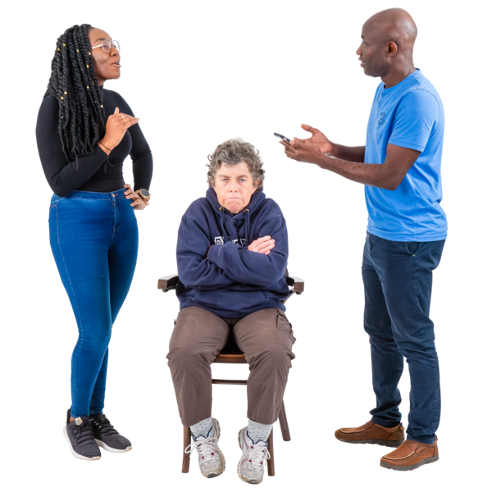
Anaml iawn y mae ymchwilwyr yn y gorffenol wedi siarad yn uniongyrchol â phobl ag anableddau dysgu a phobl awtistig. Nid ydynt chwaith wedi siarad â’u teuluoedd a staff rheng flaen.

Fel cymuned, ni ofynnwyd i ni’n aml beth rydym ni’n ystyried yw’r prif rwystrau. Neu beth fyddai’n helpu mwy o bobl i adael yr ysbyty.

Mae rhai o’r atebion a roddir i helpu pobl i adael yr ysbyty yn wan iawn ac nid oes ganddynt ddigon o fanylion.

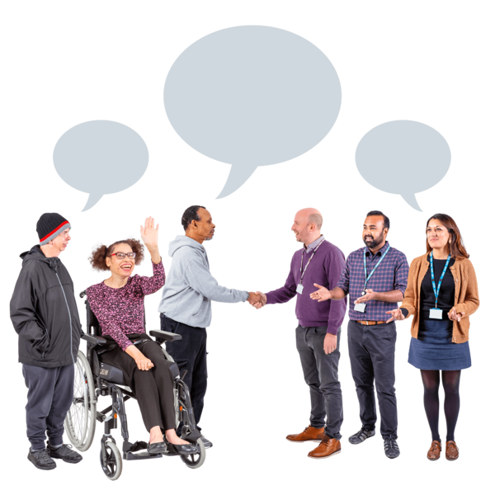
Er enghraifft, efallai y bydd rhywun yn dweud bod angen mwy o wasanaethau cymunedol arnom. Ond nid oes digon o drafod ynghylch faint o wasanaethau cymunedol sydd gennym yn barod, a beth ellid ei wneud i’w gwella.

Rydym yn meddwl na fyddwn yn gwneud mwy o gynnydd nes ein bod yn gwerthfawrogi profiad bywyd pobl. Mae angen i ni weld profiadau pobl fel rhywbeth pwysig, a allai ein helpu i ddod o hyd i ffyrdd gwell o wneud pethau.

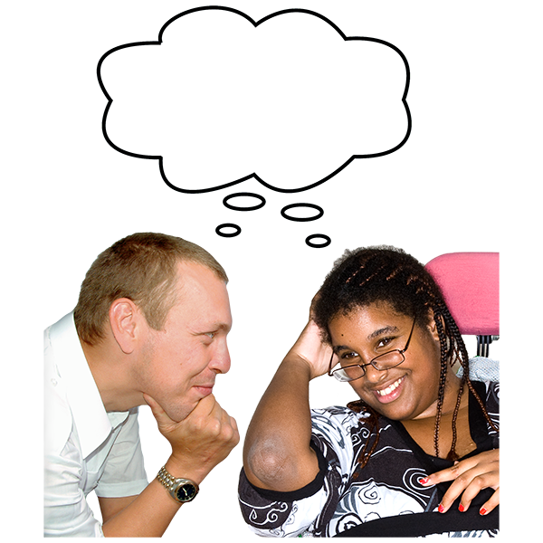
Mae ymchwil ddiweddar wedi bod yn ceisio dod o hyd i ffyrdd gwell o gefnogi pobl i ddod allan o’r ysbyty.

Gweithiodd y tîm hwn mewn tri safle i ddeall profiad bywyd pobl yn yr ysbyty a’u teuluoedd. Bu hefyd yn edrych ar brofiadau staff iechyd a gofal cymdeithasol.
Gwnaeth ganllaw ar-lein am ddim a fideo hyfforddi. Gwnaeth hefyd fersiynau hygyrch i bobl a’u teuluoedd.

Mae llawer o bobl ag anableddau dysgu a’u teuluoedd wedi dweud bod y fideos hyn yn dda.

Pam rydym yn sownd yn yr ysbyty

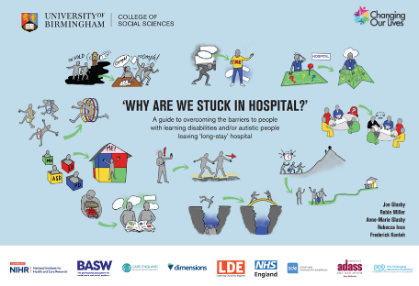
Mae’r canllaw, y fideo a fersiynau mwy hygyrch ar gael am ddim ar y tair gwefan ganlynol:

https://www.birmingham.ac.uk/schools/social-policy/departments/social-work-social-care/research/why-are-we-stuck-in-hospital.aspx
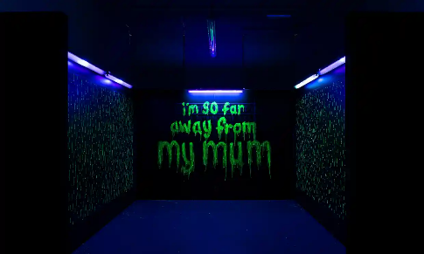
https://changingourlives.org/our-work/research/
www.scie.org.uk/integrated-care/interventions/transfers-of-care/stuck-in-hospital

Bu’r tîm ymchwil hefyd yn gweithio gydag oriel gelf. Gofynnodd i artist greu darn gwreiddiol o gelf. Gwnaethpwyd hyn i helpu i godi ymwybyddiaeth y cyhoedd.

Cafodd sylw hefyd mewn papurau newydd, fel yr erthygl sydd i’w gweld yma:
www.theguardian.com/society/2023/mar/14/thousands-learning-disabilities-trapped-long-stay-hospitals

Er bod llawer o staff iechyd a gofal cymdeithasol yn gwybod am y materion hyn, roedd y cyhoedd wedi synnu’n fawr bod pethau fel y maent.

Rhai materion gan gydlynwyr Rhwydwaith Lleol

Pobl sy’n helpu i lunio’r grŵp effaith yw cydlynwyr Rhwydwaith Lleol. Maent wedi dweud y byddai’n ddefnyddiol i ni wybod beth sy’n anodd iddynt.

Bydd adroddiad llawn yn cael ei gyhoeddi’n ddiweddarach eleni. Mae enghreifftiau yn cynnwys:

Roedd llawer o bobl yn yr astudiaeth wedi cael profiadau trawmatig iawn, naill ai fel plant neu oedolion, neu’r ddau.

Mae pobl am weld ffocws ar rywbeth a elwir yn ofal wedi’i lywio gan drawma. Mae hyn yn golygu bod pobl yn cael help i brosesu yr hyn sydd wedi digwydd iddynt.

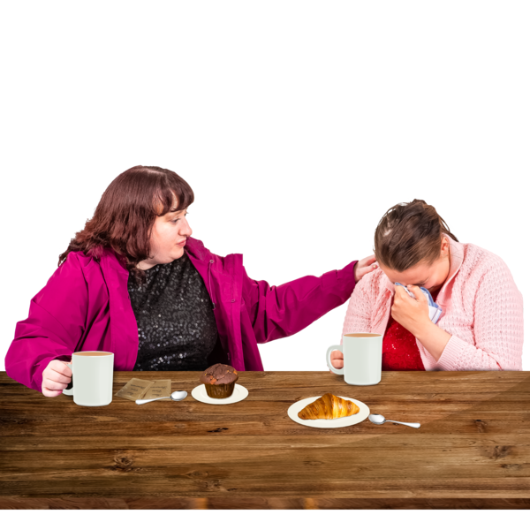
Mae llawer o deuluoedd wedi bod yn ceisio cymorth ers nifer o flynyddoedd. Roeddent yn aml yn teimlo nad oedd neb yn gwrando nes bod argyfwng mawr yn digwydd, ac yna’r person yn cael ei dderbyn i’r ysbyty.

Mae pobl yn meddwl bod angen gwell perthynas rhwng ysbytai a gwasanaethau cymunedol. Mae hyn er mwyn iddynt allu cefnogi pobl yn well a dangos iddynt beth sydd ar gael yn eu cymuned.

Cafwyd llawer o ddadleuon anodd ynghylch risg a chyfrifoldeb. Mae pobl eisiau gweld ysbytai’n gwneud pethau nad sydd mewn polisïau pan fo hynny er budd rhywun.

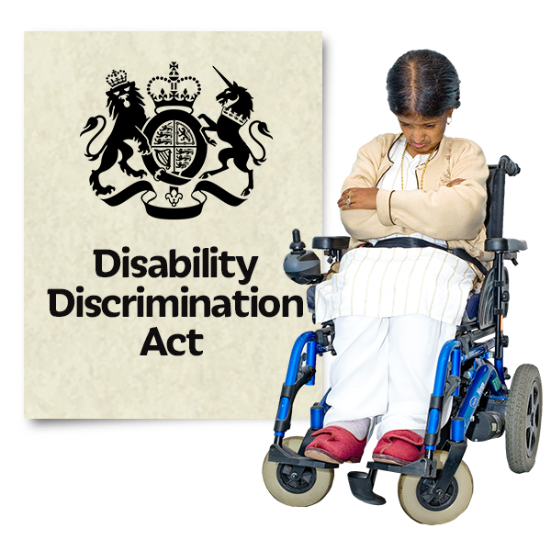
Mae llawer o bobl yn poeni am labeli. Pan fydd rhywbeth wedi’i gofnodi amdanoch mae’n anodd iawn cael gwared arno.

Adnoddau eraill

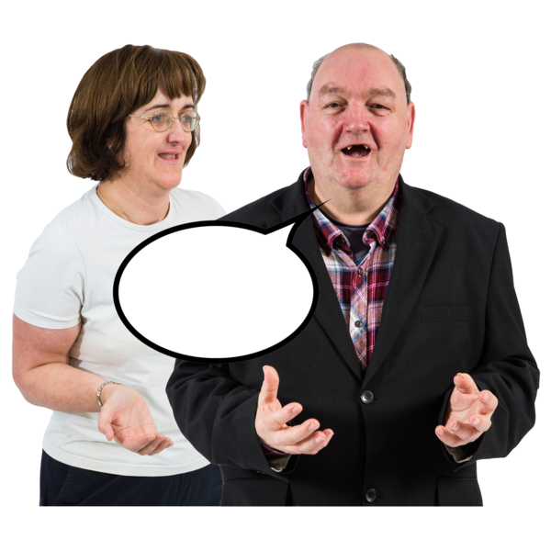
Mae yna hefyd astudiaeth gyfredol sy’n edrych ar beth sy’n helpu pobl i barhau i fyw'n annibynnol yn y gymuned ar ôl iddynt ddod allan o'r ysbyty https://fundingawards.nihr.ac.uk/award/PB-PG-1217-20032

Mae casgliadau hon wedi’u cyhoeddi ar: https://makingpositivemoves.org/
Mae’r sefydliad seiliedig ar hawliau, Changing Our Lives, wedi cyhoeddi cyfres o lyfrau ‘ysbyty i’r cartref’.

Maent yn dangos beth sydd wedi gweithio i bobl sy’n dod allan o’r ysbyty a beth sy’n bosibl, er gwaethaf unrhyw heriau.

Y wefan yw: https://changingourlives.org/category/stories/hospital-to-home/.

Gallwn hefyd ddarparu rhestr gyfeirio ar gyfer ein ffynonellau, anfonwch neges neu e-bost os hoffech i hon gael ei hanfon atoch.

Dogfen wedi’i throsi i fersiwn Hawdd ei Ddeall gan Sheffield Voices, cyfieithwyd gan by The Translation People

